**Определение метотрексата в микромолярных концентрациях в плазме человека вблизи шероховатых поверхностей, модифицированных наночастицами серебра**

***Евтифеев Д. О.1, Зозуля А.С1, Демишкевич Е.А.1, Зюбин А.Ю.1 Самусев И.Г. 1***

1. *Балтийский Федеральный Университет им. И.Канта, Калининград, Россия*

*E-mail:* [*d.o.evtifeev@mail.ru*](mailto:d.o.evtifeev@mail.ru)

Метотрексат–лекарственное средство, используемое при лечении аутоимунных заболеваний, таких как ревматоидный артрит. Постоянный терапевтический мониторинг является актуальной задачей, поскольку его избыток в теле человека вызывает токсические эффекты, а недостаток приводит к отсутствию положительных эффектов препарата. [1-3].

По результатам исследования была разработана методология съемки, получены оптические сенсоры, а также получены спектры ГКРС (гигантского комбинационного рассеяния света) молекул метотрексата, плазмы здоровых добровольцев и плазмы пациентов, проходящих курс терапии метотрексатом. Исследование осуществлялось с применением оптических сенсоров на основе серебряных нанозвёзд, нанесенных на нашероховатые поверхности, для чего использовался спектрометр Virsa (Renishaw) с длиной волны возбуждения (λ=532 нм).

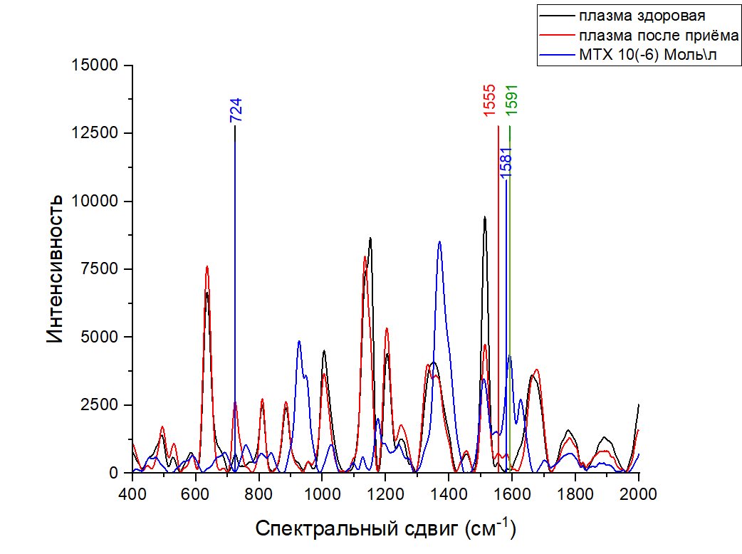

Рис.1. Сравнение ГКРС спектров плазмы без метотрексата (черный) со спектром метотрексата концентрации 10-6 моль (синий) и спектром плазмы человека во время терапии (черный).

**Заключение.** В ходе работы удалось идентифицировать спектральные различия между спектральными модами плазмы здорового человека (спектра контроля) и плазмы людей на лечении препаратом, и данные моды коррелируют с модами метотрексата, что может свидетельствовать о регистрации последнего в микромолярных концентрациях порядка 10-6 М

ЛИТЕРАТУРА

1. Schmiegelow K: Advances in individual prediction of methotrexate toxicity: a review. Br J Haematol. 2009, 146:489-503. 10.1111/j.1365-2141.2009.07765.x

2. Relling MV, Fairclough D, Ayers D, Crom WR, Rodman JH, Pui CH, Evans WE: Patient characteristics associated with high-risk methotrexate concentrations and toxicity. J Clin Oncol. 1994, 12:1667-72. 10.1200/JCO.1994.12.8.1667

3. Ackland SP, Schilsky RL: High-dose methotrexate: a critical reappraisal. J Clin Oncol. 1987, 5:2017-31. 10.1200/JCO.1987.5.12.2017